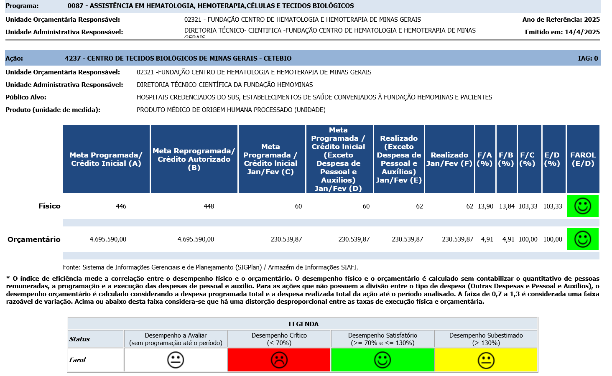

Ação: 4237 - CENTRO DE TECIDOS BIOLÓGICOS DE MINAS GERAIS - CETEBIO | IAG: 0
- Primeiro Bimestre
Justificativa de Desempenho Jan-Fev:
Outras informações de situação: A programação física do primeiro bimestre de 2025 foi satisfatória, com a realização acumulada até fevereiro atingindo 62 produtos médicos de origem humana processados. A principal entrega foi o atendimento completo às demandas de procedimentos técnicos em terapia celular solicitados ao Cetebio pelos Centros Transplantadores, incluindo o processamento (criopreservação, deseritrocitação, desplasmatização e controle de qualidade) de bolsas com células progenitoras hematopoéticas, provenientes de pacientes ou doadores, para transplante de medula óssea autólogo ou alogênico. A maior dificuldade foi o atraso no início das operações do banco de soro autólogo e do banco de membrana amniótica.
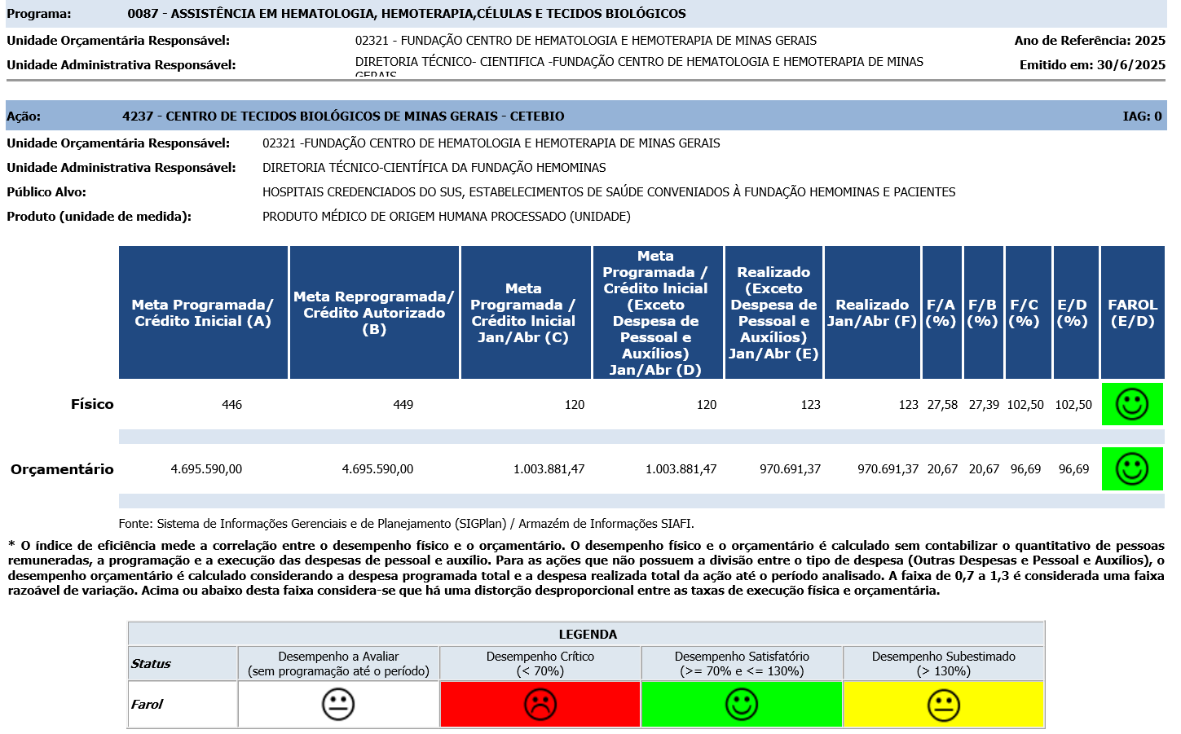

Ação: 4237 - CENTRO DE TECIDOS BIOLÓGICOS DE MINAS GERAIS - CETEBIO | IAG: 0
- Segundo Bimestre
Justificativa de Desempenho Jan-Abr:
Outras informações de situação: A programação física do segundo bimestre de 2025 foi considerada satisfatória, com um total acumulado de 123 produtos médicos de origem humana processados até abril. A execução física no segundo bimestre (61 produtos) foi muito semelhante à do primeiro bimestre (62 produtos), demonstrando estabilidade nas atividades. A principal entrega do período foi o atendimento integral às demandas dos Centros Transplantadores por procedimentos técnicos em terapia celular, realizados pelo Cetebio. Esses procedimentos incluíram o processamento de bolsas contendo células progenitoras hematopoéticas para transplante de medula óssea, tanto autólogo quanto alogênico, abrangendo procedimentos como criopreservação, deseritrocitação, desplasmatização e controle de qualidade. A principal dificuldade enfrentada foi o atraso no início das operações do Banco de Soro Autólogo e do Banco de Membrana Amniótica. A previsão é que o Banco de Soro Autólogo entre em operação no próximo bimestre.
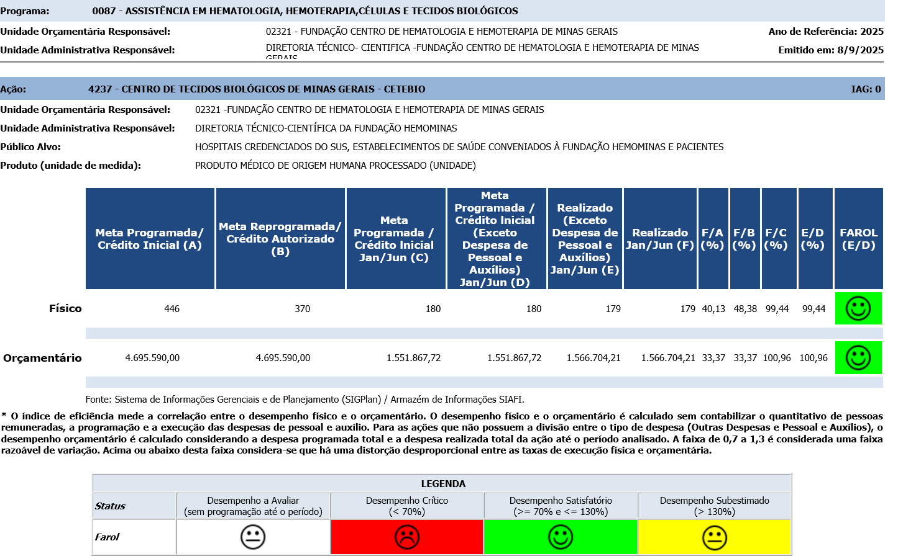

Ação: 4237 - CENTRO DE TECIDOS BIOLÓGICOS DE MINAS GERAIS - CETEBIO | IAG: 0
- Terceiro Bimestre
Justificativa de Desempenho Jan-Jun: Tanto a execução física quanto a orçamentária estão dentro do status esperado nesta ação.
Outras informações de situação: A programação física do terceiro bimestre de 2025 foi considerada satisfatória, com um total de 56 produtos médicos de origem humana processados no período e 179 acumulados até junho. Observa-se uma manutenção da regularidade nas atividades ao longo dos três bimestres, o que reflete a estabilidade operacional do Cetebio. A principal entrega do período continuou sendo o atendimento integral às demandas dos Centros Transplantadores por procedimentos técnicos em terapia celular, incluindo o processamento de bolsas contendo células progenitoras hematopoéticas para transplante de medula óssea, tanto autólogo quanto alogênico. Destaca-se, ainda, o início do funcionamento do Banco de Soro Autólogo, representando um avanço relevante na diversificação dos serviços prestados pela unidade. Por outro lado, o início das operações do Banco de Membrana Amniótica permanece pendente, sendo esta a principal limitação identificada no período.

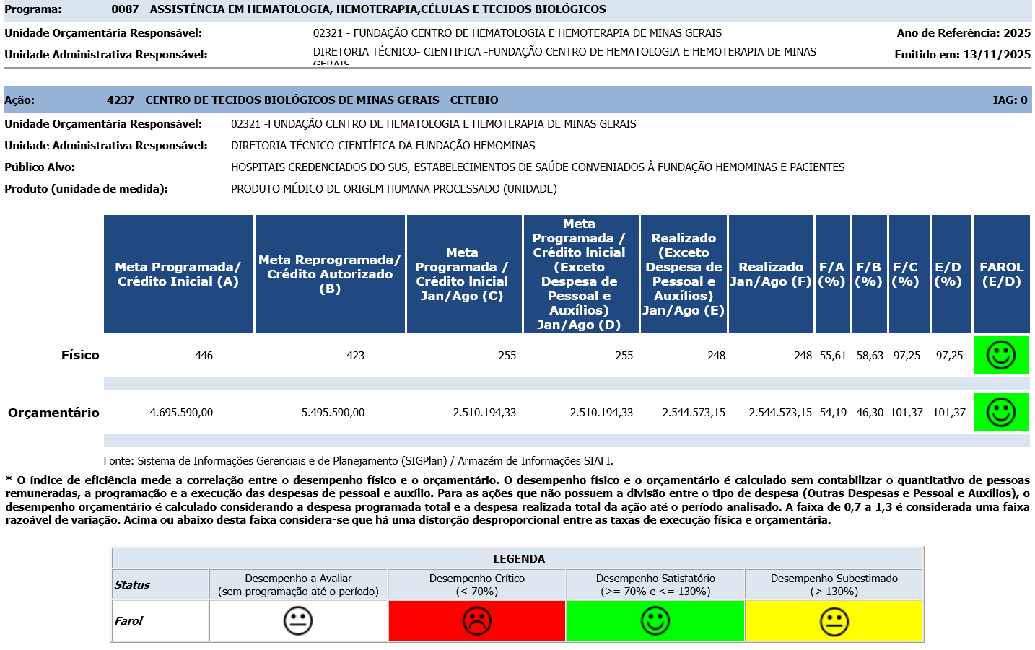

Ação: 4237 - CENTRO DE TECIDOS BIOLÓGICOS DE MINAS GERAIS - CETEBIO | IAG: 0
- Quarto Bimestre
Justificativa de Desempenho Jan-Ago: Status satisfatório. Execução dentro de intervalo de eficiência.
Outras informações de situação: A programação física do quarto bimestre de 2025 foi considerada satisfatória, com um total de 69 produtos médicos de origem humana processados no período e 248 acumulados até agosto. O resultado representa um incremento de aproximadamente 23,2% em relação ao terceiro bimestre, quando foram processados 56 produtos, evidenciando uma tendência positiva no volume de atividades. Observa-se, assim, a manutenção da regularidade operacional ao longo dos quatro bimestres, reforçando a estabilidade do Cetebio. A principal entrega do período foi o atendimento integral às demandas dos Centros Transplantadores por procedimentos técnicos em terapia celular, aliado ao início da execução do contrato de prestação de serviços com o Hospital de Clínicas da UFTM, consolidando a expansão de prestação de serviços. Destaca-se, ainda, a consolidação do Banco de Soro Autólogo, que representa um avanço relevante na diversificação dos serviços prestados pela unidade. Por outro lado, o início das operações do Banco de Membrana Amniótica permanece pendente, sendo esta a principal limitação identificada no período.

